湖北省宜城市刘猴中学2015年中考物理复习考点21讲：第2讲 光现象(学案,附答案)

光的直线传播
光源 | 能够________的物体叫光源.按获取方式可将光源分成_______光源和__________光源
规律 | 光在____________介质中沿直线传播
现象 | 小孔成像：成倒立的实像
现象 | 影子、日食、月食
应用 | 激光准直、站队看齐、射击瞄准等
光速 | 光在真空中的传播速度c=______m/s.光在不同的介质中的传播速度不同
【提示】（1）月亮不是光源.（2）小孔成像时像的形状与成像物体相似，与小孔的形状无关.（3）光年是长度（距离）单位.
光的反射
1.光的反射定律
定义 | 光射到物体表面被__________回原介质中的现象
探究光的反射定律 | 见实验突破①光屏的作用：显示光的_______________________  ②如何验证三线是否共面：将反射光所在的一半光屏向后折，观察能否看到反射光线  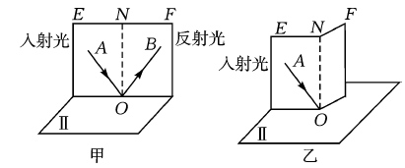  ③当光线逆着原来的反射光线射到反射面时，必会逆着原来的入射方向反射出去，说明反射时光路是________ 的
反射  定律 | ①反射光线与入射光线、法线在__________内；②反射光线和入射光线分居________两侧；③反射角_________入射角]
【提示】（1）入射角（反射角）是入射光线（反射光线）与法线的夹角.（2）当光线垂直入射时，传播方向反向，入射角和反射角等于0 度.（3）由于先有入射，后有反射，应表述为“反射角等于入射角”，相反表述不符合逻辑关系.
2.两种反射
 | 漫反射 | 镜面反射
条件 | 反射面_______ | 反射面________
图示 | 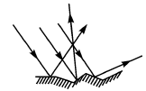 | 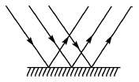
反射  特点 | 入射光线平行，反射光线向着_________ | 入射光线平行，反射光线___________
视觉  特征 | 能从各个方向___________ | 只能在反射光的方向上看到物体，且物体看起来明亮、刺眼
能否成像 | 不能成像 | 能成像
相同点 | 都遵循光的反射定律
平面镜成像
1.平面镜成像
成像原理 | 如图所示，光源S向四处发光，一些光经过平面镜________后进入了人的眼睛，引起视觉，我们感到光好像是从图中S′处射来的.S′就是S在平面镜中虚像  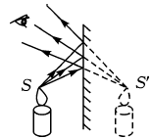
探究  过程 | ①实验中用玻璃板代替平面镜的目的是__________________；②用薄玻璃板的原因是厚玻璃板会出现_____个像;③玻璃板要与水平面，否则找不到像；④用两支完全相同蜡烛的目的是_________________________________
成像  特点 | 平面镜成的像是虚像，像和物体大小_______，平面镜所成的像和物体到镜面的距离_________，像和物体的连线与镜面__________
【提示】当我们靠近平面镜时，觉得自己在镜中的像变大了，这是由于眼睛看像的视角变大的缘故，而像的大小不变.
2.实像与虚像
 | 实像 | 虚像
形成 | 实际光线会聚 | 实际光线反向延长线会聚
承接 | _______光屏承接 | ________用光屏承接
画法 | 用____线表示 | 用_____线表示
观察 | 可以用眼睛观察，可以用相机拍摄
光的折射
定义 | 光从一种介质斜射入另一种介质时，传播方向发生的________现象叫光的折射现象
折射  规律 | ①折射光线与入射光线、法线在_______内——三线共面  ②折射光线和入射光线分居________两侧——两线分居  ③当光线由空气斜射入水中时，入射角________折射角；入射角增大，折射角也_________  ④当光线垂直入射时，传播方向_________  ⑤在光的折射现象中，光路是的_________
折射  现象 | 池底变浅、海市蜃楼等 如：从池底A点来的光线在水面处发生折射，折射角_______入射角，眼睛逆着折射光线看去，感觉光是从A′点射来的，A′点就是A点的变_______（填“高”或“低”）的虚像  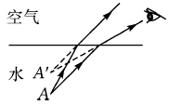

【提示】光线发生折射时，在介质表面处，光线还会发生反射.
光的色散
光的  色散 | 太阳光被分解成 红 、橙、黄、 绿 、蓝 、靛、紫等各种色光的现象叫光的色散
实验  结论 | 色散现象说明：①白光是由________混合而成的，白光______单色光；②不同色光通过棱镜时偏折程度不同，红光偏折程度最小，紫光偏折程度最大
三原色 | 色光的三原色：____、绿、蓝  颜料的三原色：红、____、蓝
物体的  颜色 | 透明体的颜色是由它______的色光决定的；不透明体的颜色是由它______的色光决定的；白色物体反射______色光，黑色物体________所有色光
看不见的光
红外线和紫外线的对比
 | 红外线 | 紫外线
定义 | 光谱上红端以外的光 | 光谱上紫端以外的光
特性 | 热作用强 | 化学效应强
应用 | ①检测病情 | ①使荧光物质发光
应用 | ②制成红外线夜视仪 | ②合成维生素D
应用 | ③遥控、遥感 | ③杀死微生物
应用 | ④烘箱、烤炉 | ④致病、致癌
【提示】（1）一切物体都在不停地向外辐射______.（2）物体的温度升高时，它向外辐射的红外线就会_______.
命题点1光现象的区分
（2013·抚顺）下列光现象中由于光的直线传播形成的是( )
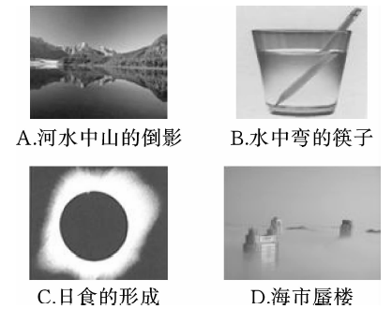

方法归纳 熟记一些常见的光现象，能较快速地解答出此类题目.
1.（2014·盐城）下列现象中，由于光的反射形成的是()
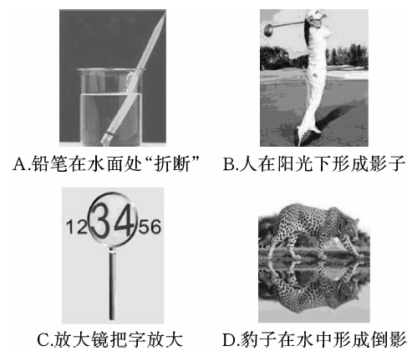
2.（2014·白银）丽丽在湖边树荫下乘凉，发现地面上有很多圆形光斑，这是由于光的_______形成的太阳的像，她看到湖水中有树的倒影和鱼，其中“倒影”是光的_________现象.
命题点2平面镜成像
（2013·云南）照镜子时，你会在镜里看到另外一个“你”，镜里的这个“你”就是你的像.下列关于这个像的说法正确的是( )
A.镜里的像是虚像
B.像的大小与镜的大小有关
C.镜里的像是光的折射形成的
D.人向镜靠近0.2 m，像将远离镜0.2 m
点拨：（1）根据平面镜成像特点进行判断：物体在平面镜中成虚像，物像大小相等，物像连线与镜面垂直，物像到平面镜的距离相等.（2）平面镜成像的光的反射现象.
1.（2013·广州）检查视力的时候，视力表放在被测者头部的后上方，被测者识别对面墙上镜子里的像.如图所示，则如下说法正确的是()
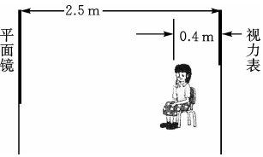
A.视力表在镜中的像与被测者相距4.2 m
B.视力表在镜中的像与视力表相距4.6 m
C.视力表在镜中的像与被测者相距4.6 m
D.视力表在镜中的像与被测者相距5.4 m
2.（2014·鄂州）小红身高1.64 m，位于平面镜前3 m，像与小红的距离是______m，如果小红向镜面前进1 m，小红觉得像变大了，原因是________________：.
3.（2014·泰州）用透明玻璃做探究平面镜成像特点的实验，因为它既能透光也能_______光；平面镜所成的像不能用光屏接收，说明它是_______像；小汽车的前挡风玻璃是倾斜的，车内物体经它所成的像偏向车子的_____(填“上”或“下”)方，因而不会干扰驾驶员对前方的观察.
命题点3光的反射和折射作图
（2013·烟台）A、B为某一发光点S发出的光线经平面镜MN反射后的两条反射光线，如图所示，试做出这两条反射光线的入射光线，并确定发光点的位置.
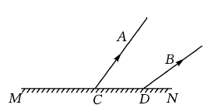
点拨：本题用到了光的反射定律、反射光线反向延长过像点、像与物关于平面镜对称，提供了两种解题思路：先将反射光线反向延长作像点后由平面镜成像的对称性作发光点或先根据光的反射作出发光点，再根据平面镜成像的对称性作出像点.

1.（2014·德阳）根据给出的反射光线OB画出入射光线AO，并标出入射角度数.
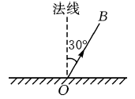
2.（2014·鄂州）如图所示，一束光线垂直入射到14圆形玻璃砖的平面上，请画出光线通过玻璃出射到空气中的光路图.
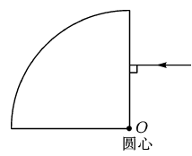
3.（2013·武汉）某同学在做平面镜成像的实验中，白纸上记下了两支蜡烛的位置，如图所示，A、B分别表示两支蜡烛，请画出该同学在S处看到蜡烛在平面镜中所成像的光路图（保留作图痕迹）.
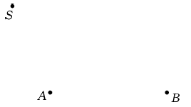
命题点4光的折射与色散
如图所示，冬冬在探究光的色散现象时，看到白光经三棱镜后，光屏上自上而下出现了红、橙、黄、绿、蓝、靛、紫的色带，这说明白光是由_________组成的.冬冬对光的色散产生的原因进行了思考：产生光的色散现象的原因是白光中包含的不同颜色的光通过三棱镜发生________（填“反射”或“折射”）时的偏折程度不同.
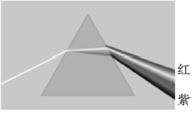
点拨：（1）通过实验知道白光是一种复色光，不是单色光，即是由七种颜色的色光复合而成的；（2）光从一种透明介质斜射向另一种透明介质中传播方向一般会发生改变，该现象称为光的折射.
方法归纳 知道白光是由七种单色光组成的，并理解光发生色散的实质是解决该题的关键.
1.（2014·济宁）去年暑假，小梦陪着爷爷到湖里叉鱼.小梦将钢叉向看到鱼的方向投掷，总是叉不到鱼.如图所示的四幅光路图中，能正确说明叉不到鱼的原因是( )
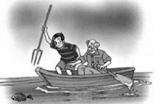
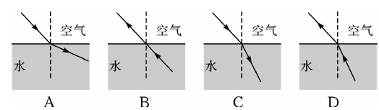
2.（2013·义乌）陶瓷茶杯底部放有一枚硬币，人移动到某一位置时看不到硬币（如图甲所示）.人位置不变，往茶杯中倒入一些水后，又能看到硬币了（如图乙所示），这主要是由于( )
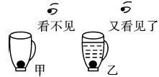
A.光的直线传播B.光的折射
C.光的反射D.凸透镜成像
3.（2013·云南）雨后的天空，常常出现彩虹，这属于光的________现象.我国是世界上电视用户最多的国家，彩色电视机屏幕上各种艳丽色彩是由红、______、蓝三种光通过适当的比例混合得到的.
命题点1光的反射实验
考查目标：①器材的作用、放置，以及如何操作；②判断反射角与入射角的关系；③多次改变入射角的大小去测反射角大小的目的等.
如图所示，把一可沿ON折叠的白色硬纸板放置在平面镜上，使一束光紧贴硬纸板射向镜面上的O点，在纸板上描出入射光线AO和反射光线OB，并测出反射角和入射角.改变光的入射角度，重复上述实验步骤.
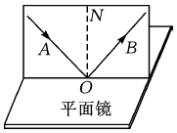
（1）该实验探究的问题是( )
A.光能否发生反射
B.光线是否沿直线传播
C.光是否只能在镜面上反射
D.反射光线的位置有什么规律
（2）硬纸板放在平面镜上时，要保持与镜面_________.
（3）将ON右侧纸板向后折，就看不到反射光线，这说明反射光线和入射光线在_________.
方法归纳 本类型题考查对平面镜成像实验的掌握情况，实验探究的关键是对相应的知识理解透彻，思路清晰.
（4）为了验证光的反射定律，海若同学准备了一块平面镜、一块画有法线ON的平整硬纸板、直尺、量角器及铅笔.这个实验还需要的一个重要器材是：__________________.
（5）纸板在实验中除了能呈现光外，另一个重要作用是：____________________________.
（6）如若按如图所示方式开始实验，纸板上显示出了两条光线，她想把这两条光线的传播路径保留在纸板上以便研究，请你为她设计一个简便的方法：______________________________________________________________________________.
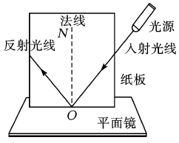
（7）改变入射角，继续保留光的传播路径，最后纸板上留下了很多条光路，无法区分哪条反射光线与哪条入射光线对应，为了避免这一问题出现，实验时应该怎样做呢？_____________________________________________________________________________.
（8）如果纸板与平面镜不垂直，入射光沿纸板照射后将会出现的现象是：_______________________________________________.
命题点2探究平面镜成像规律
能对研究“平面镜成像的特点”实验过程作出正确的说明，以及得出正确的结论等，重点考查实验观察、分析能力及实验方法；知道平面镜成像的原理及特点.
如图所示，是小明同学探究“平面镜成像特点”的实验情景：
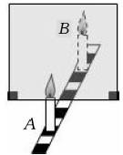
（1）小明在实验中用透明的玻璃板代替平面镜，主要是利用玻璃透明的特点，便于________________________.
（2）在玻璃板前放一支点燃的蜡烛A，可以看到玻璃板后面出现蜡烛的像.小明拿另一支大小相同的______（填“点燃”或“未点燃”）的蜡烛B在玻璃板后面移动，直到它跟蜡烛A的像完全重合.由此可以得出的结论是：___________________________________________.
（3）若在实验中无论怎样移动蜡烛B，也无法与蜡烛A的像完全重合，原因可能是：_______________________.
（4）移去蜡烛B，并在其所在位置上放一光屏，则光屏________（填“能”或“不能”）承接到蜡烛A的像.
（5）实验中，小明只进行了一次实验，就得到了“像与物到镜面距离相等”的结论.这种做法的不合理之处是______________________________________________________________.
方法归纳 本题考查学生动手操作实验的能力并能合理解决实验中出现的问题.只要熟练掌握平面镜的成像特点，解答此类题目就很容易.
（6）此实验应在________（填“较暗”或“较亮”）环境进行.
(7)经过三次实验，记录的像A’、B’、C’与物A、B、C对应的位置如图所示.为了得到更多的实验结论，接下来小明应该进行的操作室：______________________________________________________________________________.
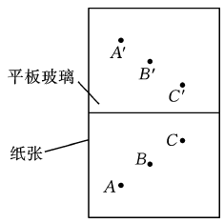
（8）小柯按照图中的测量方法，改变蜡烛A的位置，认真测量并记录了一组数据：
物距u（厘米） | 5.0 | 6.0 | 7.0 | 8.0
像距v（厘米） | 4.5 | 5.5 | 6.5 | 7.5
然后得出像距小于物距的结论，你认为他的测量方法错误在于_________________________.
一、选择题
1.（2014·泰安）日晷仪是古代人们可用来计时的一种工具，通过观察直杆在太阳下的影子所在的位置就可知道时间，如图所示.日晷仪计时利用了光的( )
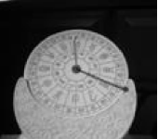
A.反射 B.折射
C.直线传播 D.色散
2.（2014·株洲）光的色散说明白光是一种复色光，棱镜对不同色光的偏折程度不同，其中对红光的偏折程度最小，对紫光的偏折程度最大.图中能正确表示白光通过三棱镜发生色散的是( )
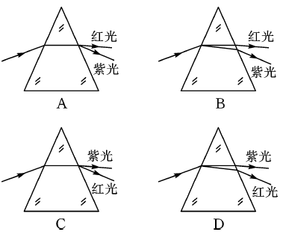
3.（2014·泰安）下图列出的我们能够看到的现象中，属于光的折射现象的是( )
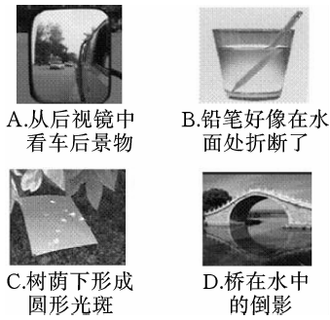
4.（2014·嘉兴）如图所示为一倾斜的平面镜，当你走向平面镜时，下列描述符合事实的是( )
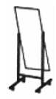
- 镜中的像变大 B.通过平面镜观察到的视野变大
C.镜中的像将远离你 D.像与你的连线与镜面不垂直
5.（2014·宁波）若图中猫的头部位置保持不变，把镜子沿MN截成两半，并分别向两侧平移一段距离，则猫的头部通过左、右两半面镜子( )
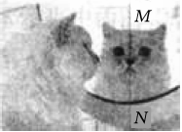
- 都不能成像
B.各成半个像，合起来成一个完整的像
C.都成完整的像，且两个像在同一位置
D.都成完整的像，且两个像在不同位置
6.光从一个盛有水的薄壁玻璃水缸射出，经过空气后射入另一个盛有水的薄壁玻璃水缸，若不考虑玻璃水缸壁对光的折射影响，则图中正确反映光路的是( )
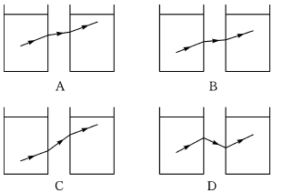
7.（2013·宁波）如图所示，水槽的右壁竖直放着一面平面镜.无水时，射灯从S点发出的光经平面镜反射后，左壁上会出现一个光点P.往水槽内加水，当水面处于a，b，c，d四个位置时，左壁上分别出现Pa，Pb，Pc，Pd四个光点（不考虑水面对光的反射）.则四个光点在左壁上的排列从下往上依次为( )
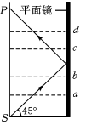
A.Pa，Pb，Pc，Pd B.Pd，Pc，Pb，Pa
C.Pc，Pd，Pa，Pb D.Pb，Pa，Pd，Pc
二、填空题
8.（2014·永州）小翠同学漫步在风光旖旎的雾江平湖畔，同时看到了水中的矫健雄鹰和欢快鱼群，她看到水中的雄鹰是由于光的_______形成的，水中的鱼群是由于光的_______形成的.
9.（2014·扬州）为解决高楼灭火难题，军工转民用“导弹灭火”技术实验成功，发射架上有三只眼：“可见光”、“红外线”和“激光”，当高楼内有烟雾火源不明时，可用______发现火源，可用_________精确测量火源距离.（填“可见光”“红外线”或“激光”）
10.暗室里，在发白光的手电筒前放置一块红色的透明胶片，对着白墙照射，白墙上会出现_________颜色的光斑；在白纸上写有红色的字，用绿色的光照射它，看到的是绿纸上写有__________颜色的字.
11.（2014·泸州）如图所示，清澈平静水面下的“射灯”射出一束光，从水中斜射到水与空气的界面时将发生反射和折射，若入射光线与界面成53°角，反射光线与折射光线夹角为100°，则反射角大小为________，折射角大小为_______.
12.在多媒体教室上课时，坐在不同位置上的同学都能看到银幕上的字迹，是因为光在幕布上发生了________.选择白色布料制作银幕的理由是__________________.
13.小云同学用一只新买的激光笔照射水平水面，在竖直白墙上出现了两个红色亮点A和B，如图所示，现保持入射点O的位置不变，欲使光点A下移至A′处，应使入射光线MO绕着点O沿_________方向转动；现保持入射点O的位置不变，欲使光点B下移至B′处，应使入射光线MO绕着点O沿__________方向转动.（填“顺时针”或“逆时针”）
14.（2014·呼和浩特）如图所示为水位测量仪的示意图.A点与光屏PQ在同一水平面上，从A点发出的一束与水平面成45°角，方向不变的激光，经水面反射后，在光屏上的B点处形成一个光斑，光斑位置随水位变化而发生变化.
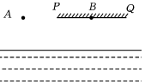
（1）A点与光屏在水中所成的像是像_______（填“虚”或“实”）；
（2）A点与水面相距3 m，则A与它在水中的像A′之间的距离为_______m；
（3）若光斑B向右移动了1 m，说明水位（填“上升”或“下降”）了________m.
三、作图题
15.（2014·广州）如图，一束光射入水中，在水底形成光斑.
（1）画出水面的反射光线；
（2）画出水中的折射光线.
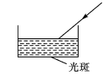
四、实验探究题
16.（2014·重庆）图甲、乙两图是小月同学探究平面镜成像特点的实验情景.
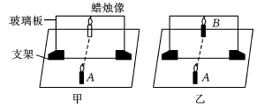
（1）玻璃板竖立在水平桌面上，点燃的蜡烛A竖直立在玻璃板前，玻璃板后出现A的像.
（2）小月同学拿另一支与A大小相同的蜡烛B在玻璃板后面移动，直至与A的像重合，如图乙所示，由此可得出像和物大小_______（填“相等”或“不等”）；若A向玻璃板靠近，应将B向_______（填“远离”或“靠近”）玻璃板的方向移动，才能使B重新和A的像重合.
（3）将B取走，在B处竖放的白纸上不能承接到A的像，说明平面镜成_______（填“虚”或“实”）.

参考答案
第二单元 光现象
第2讲 光现象
考点解读
考点1发光 天然 人造 同种均匀 3.0×108
考点2 1.反射 传播路径 可逆 同一平面 法线 等于 2.凹凸不平 平整光滑 不同的方向 仍然平行 看到物体
考点3 1.反射 便于找到像的位置 两 垂直 便于比较像与物的大小关系 相等 相等垂直 2.能用 不能 实虚
考点4 偏折 同一平面 法线 大于 增大 不变 可逆 大于 高
考点5 各种色光 不是 红 黄 透过 反射 所有 吸收
考点6 红外线 增加

各个击破
例1 C
题组训练 1.D 2.直线传播反射
例2 A
题组训练 1.C 2.6 视角变大 3.反射 虚 上
例3 方法一：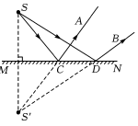 方法二：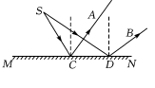

题组训练 1.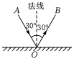 2.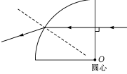 3.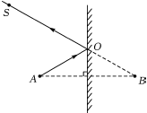
例4 七种单色光 折射
题组训练 1.D 2.B 3.色散 绿

实验突破
例1 （1）D (2)垂直 （3）同一平面内
拓展训练 （4）光源（激光笔等） （5）验证反射光线跟入射光线和法线是否在同一平面上 （6）沿光路用铅笔相隔一定距离在纸板上各打两个点，再过两点用直尺、铅笔将光的路径画在纸板上 （7）实验时给对应的入射光线和反射光线编号 （8）在纸板上看不到反射光线
例2（1）找到并确定像的位置 （2）未点燃 像与物体大小相等 （3）平面镜与桌面不垂直 （4）不能 （5）实验次数太少，具有偶然性
拓展训练 （6）较暗 （7）连接像与物的对应点，判断连线是否与镜面垂直.测量像与物对应点到镜面距离，进行比较 （8）像距测量错误，忽略了玻璃板的厚度
整合集训
1.C 2.B 3.B 4.B 5.C 6.C 7.A 8.反射折射 9.红外线 激光 10.红黑 11.37° 43° 12.漫反射 能反射各种色光 13.顺时针 逆时针 14.(1)虚 (2)6 (3)下降 0.5
15.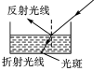 16.（2）相等 靠近 （3）虚

